永和镇文化工作

今年以来，永和镇在文化工作方面，采取了以下措施：

一、在春节、中秋节、国庆节等传统节日、重大节日期间，组织广场舞、锣鼓等群众喜闻乐见的文体活动。二、开展广场舞培训、健步走培训和社体指导员培训。三、开展文物保护宣传。

取得了以下成果：一、国家级文物保护单位永和桥焕然一新。二、用丰富多彩的文化活动展现了新时代基层群众的新风貌新生活。三、通过培训，带动更多群众科学健身。

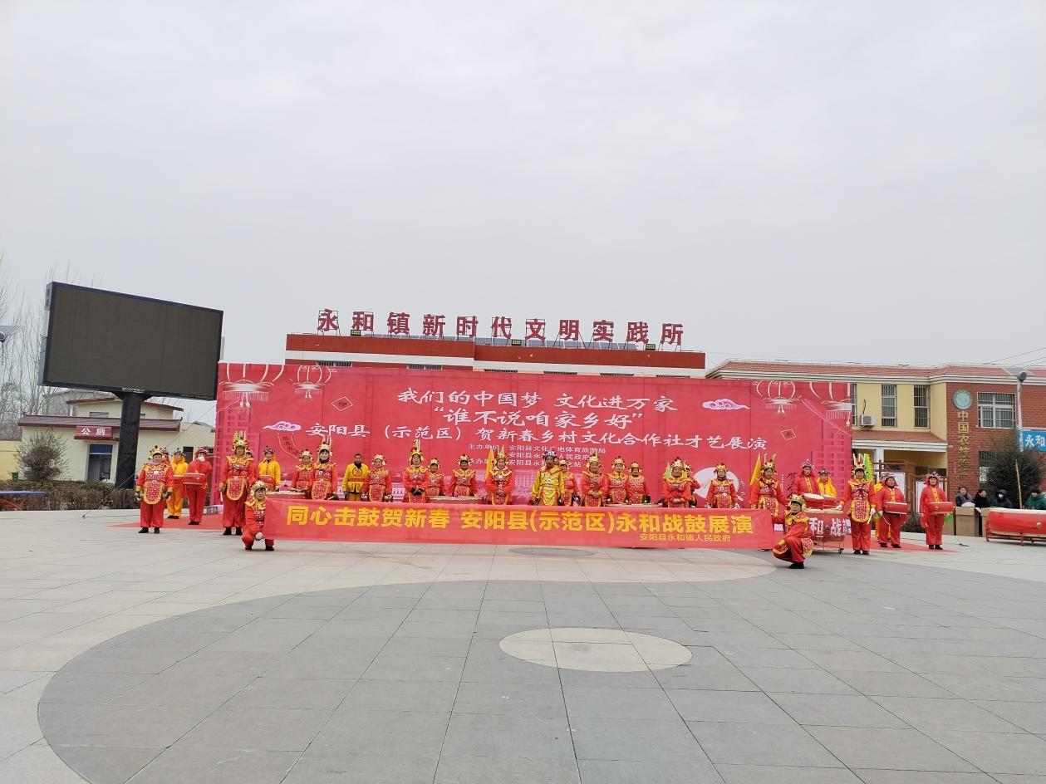

组织“贺新春”文艺演出

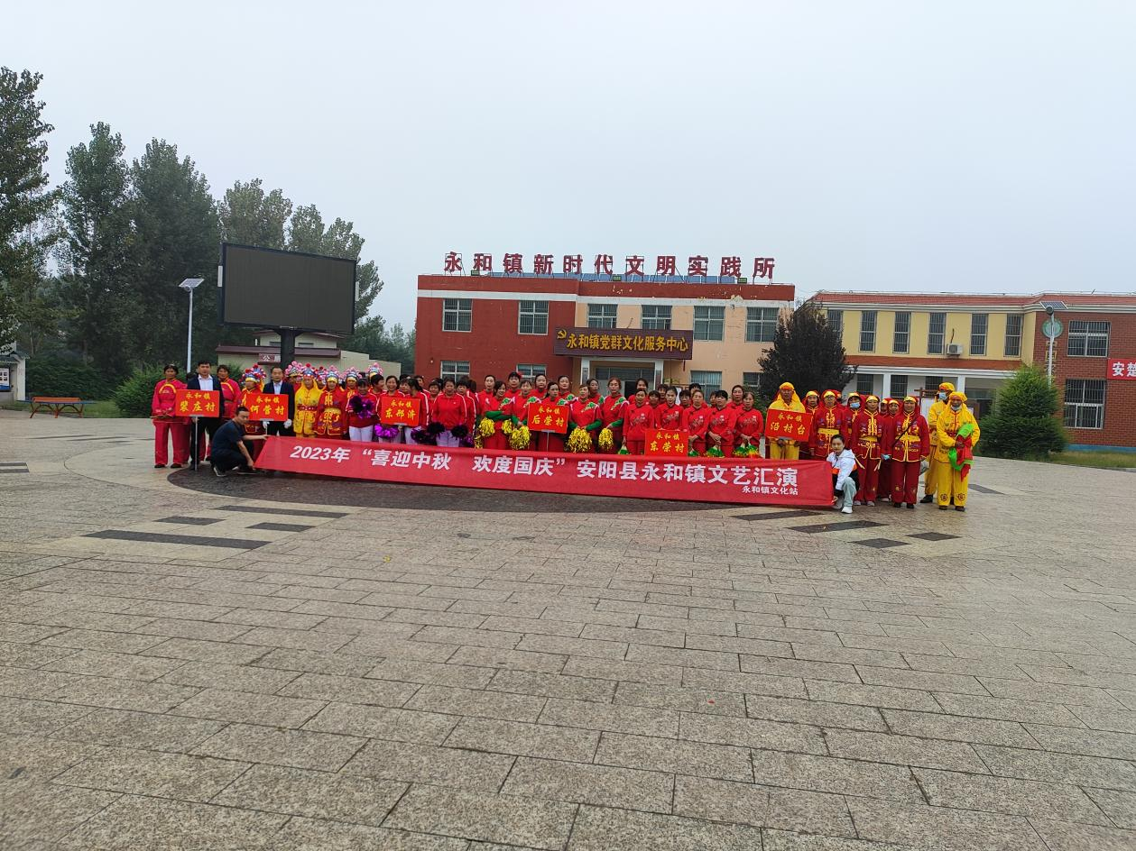

组织“喜迎中秋欢度国庆”文艺汇演

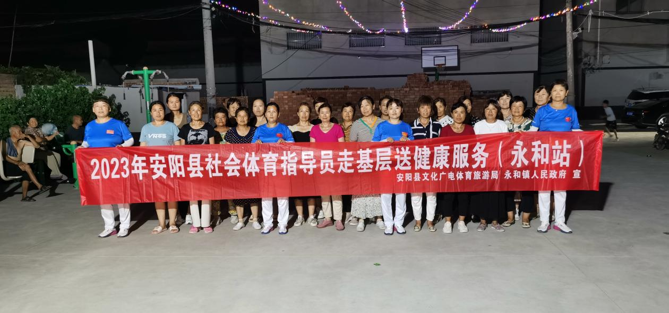

组织健步走培训

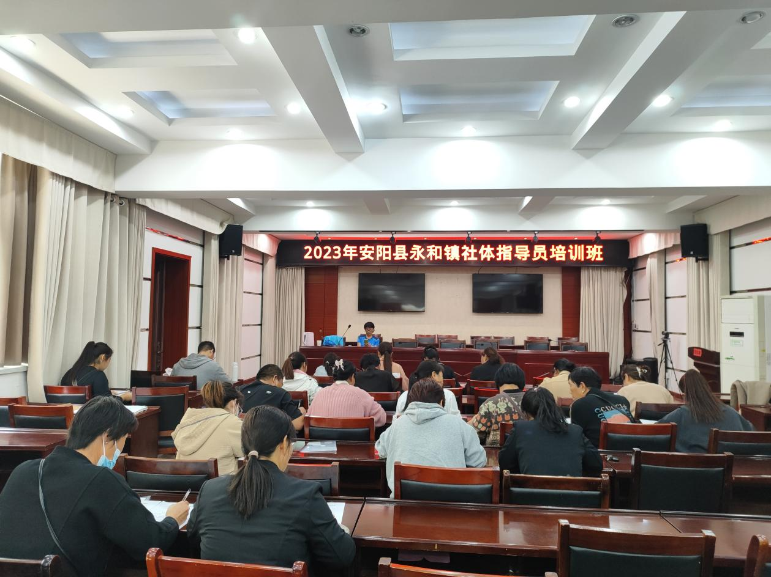

组织社体指导员培训

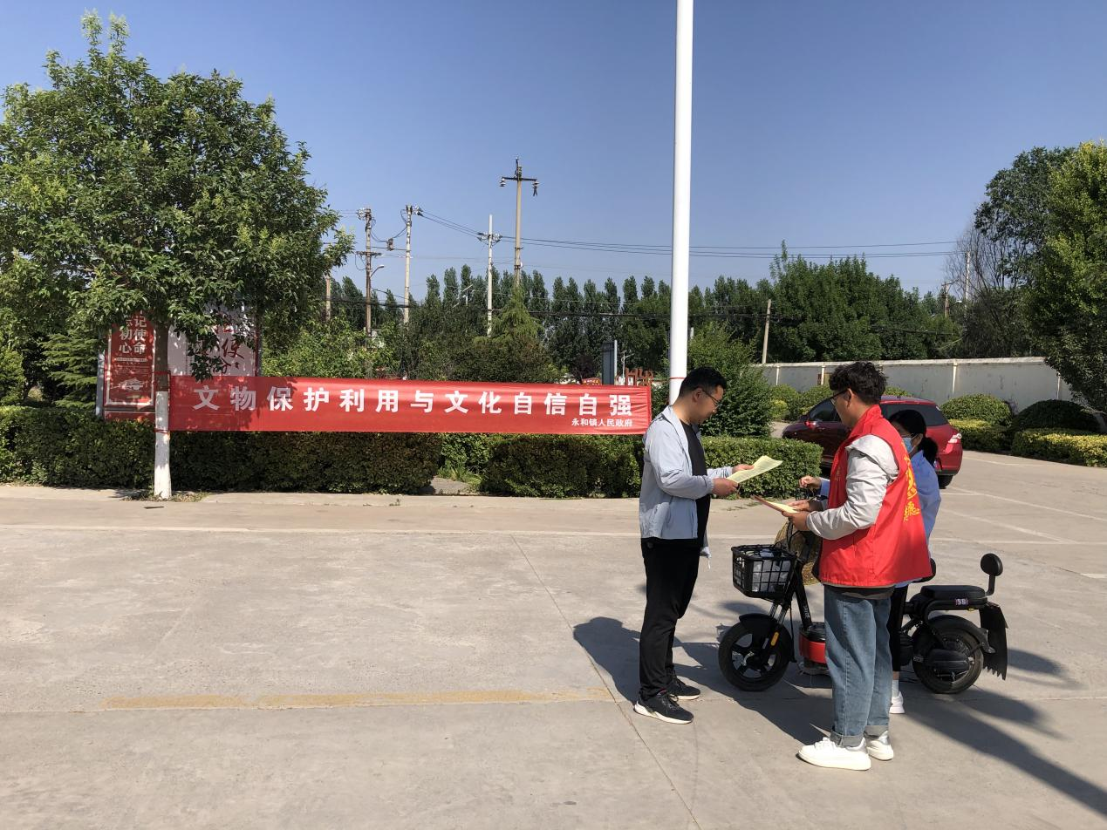

开展文物保护宣传

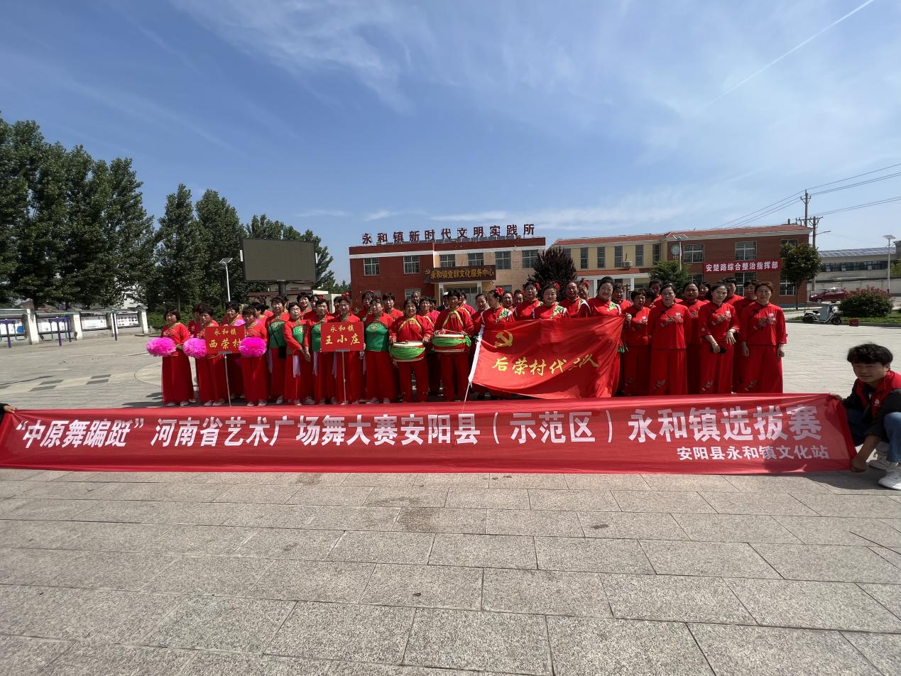

组织文艺演出

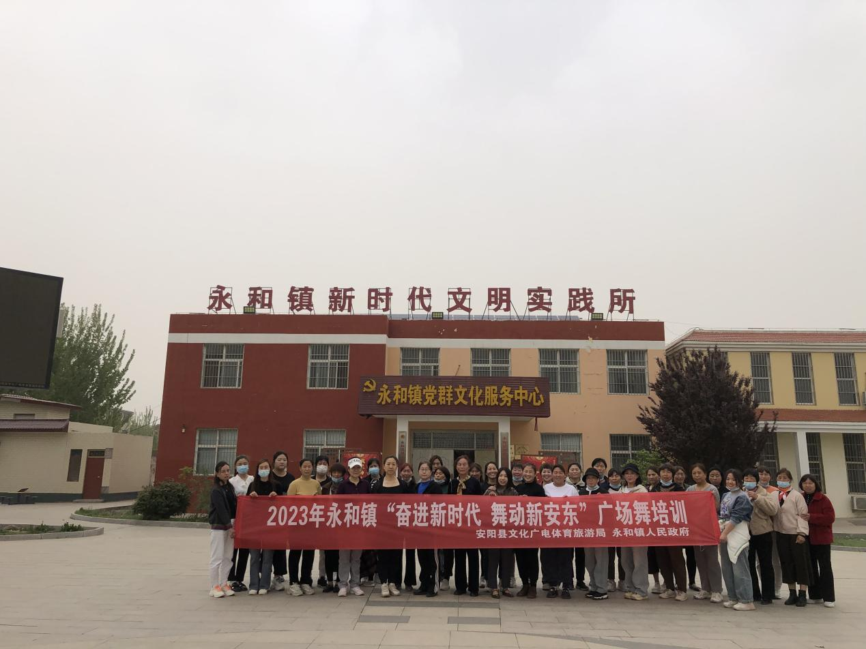

组织广场舞培训